**LANDGANGSINFORMATIONEN FÜR Bordeaux / Frankreich**

**Bordeaux** ist unangefochten wirtschaftlicher, politischer und kultureller Mittelpunkt Südwestfrankreichs. Halbmondförmig schmiegt sich Bordeaux an den weiten Bogen der Garonne. Die gängigste Assoziation zum Namen dieser Stadt wird wohl Wein sein. Und das ist im weitesten Sinne absolut richtig, denn nahezu alles, was die Stadt heute ausmacht entwickelte sich aus der Tatsache, dass die weiten, fruchtbaren Gebiete rundherum die besten Böden für den Weinanbau besitzen. Der wirtschaftliche Aufschwung, die Errichtung von Hafenanlagen, der Bau mächtiger Kathedralen und Residenzen gründete sich auf den Reichtum, den die Stadt durch den Handel mit Wein erlangte. Nähert man sich heute Bordeaux, so vermitteln die schon von weitem am Horizont erscheinenden Wolkenkratzer nicht gerade den Eindruck, in eine von altertümlichen Bauwerken geprägte Stadt zu gelangen. Hat man jedoch das Stadtzentrum erreicht, ist man sofort vom Charme der schmalen Gassen und verwinkelten Straßenzüge gefangen genommen. Durch die Innenstadt weht noch der Hauch jener großen Zeit da hier die "Korkenaristokratie" noch politisch, wirtschaftlich und kulturell das Sagen hatte. Von Gasse zu Gasse erschließen sich neue Einblicke in diese längst vergangene Zeit. Was die Bordelesen auszeichnet ist ihr Stolz. Tatsächlich sind sie etwas distanziert Fremden und modernen Einflüssen gegenüber. Einige Schriftsteller behaupten, dies rühre noch immer von den drei Jahrhunderten englischen Einflusses her. Bordeaux ist aber eine liebenswerte Stadt, die dem Besucher den Aufenthalt äußerst angenehm macht. Es gibt viel zu entdecken, und man sollte sich schon einige Zeit nehmen, die Altstadtviertel zu durchstreifen.

**Liegeplatz:** Das Stadtzentrum befindet sich ca. 800 m von unserem Liegeplatz entfernt.  
Pier: Quai Louis XVIII, Berth 127

**Taxi:** Rufnummern: +33 (0)535 541 540 (Green Taxi) / +33 631 335 546 (Reservation Vtc Bordeaux)  
Taxis müssen im Voraus bestellt werden. Der Parkplatz befindet sich ca. 100 m von der Gangway entfernt. Voraussichtlich ist nur Barzahlung möglich.

**Hop on/off Bus:** Startpunkt: Touristeninfo (10 cours du 30 Juillet) / Dauer: 70 Min. / Ticket: € 14,50  
Abfahrtszeiten: 10:30, 11:15, 12:00, 13:45, 14:30, 15:15, 16:00, 16:45

**Währung:** Euro

**Was kann man unternehmen / Sehenswertes** (Angaben gemäß Agentur & Internet – ohne Gewähr!):

Direkt unserm Liegeplatz gegenüber eröffnet sich der umfangreiche **Place des Quinconces**, dessen Stirnseite das mächtige **Monument aux Girondins** markiert.

Dort gelangt man nach Süden zum **Place de la Comédie** mit dem **Grand Théâtre**. Bordeaux’ geschäftige Einkaufsstraße **Rue Sainte-Catherine** mündet schnurgerade in Richtung Süden.

Nach Westen kommt man zum Rathaus **Palais Rohan** im spätbarocken Louis-XV-Stil sowie zur **Kathedrale Saint-André**. Der freistehende **Pey-Berland Turm** des Gotteshauses kann für eine herrliche Aussicht bestiegen werden (Di, 10.00 - 18.00 Uhr).

Im Osten liegt das **Quartier Saint-Pierre**, das quirlige, größtenteils verkehrsfreie Herz der Stadt, das sich um die mittelalterliche **Kirche St-Pierre** schmiegt und berühmt ist als Ausgehviertel, also auch für **abendliche Aktivitäten** prädestiniert.

Dort wieder am Wasser erreicht man den **Place de la Bourse**, auf dem der Brunnen **Fontaine des Trois Grâces** prangt, umrahmt von den Prachtbauten der ehemaligen Hafenbörse, vor der die Wasserfläche **Miroir d’Eau** liegt.

Die **Uferpromenade** verläuft über vier Kilometer entlang der Garonne vom mittelalterlich verschachtelten Quartier Saint-Pierre im Süden bis zu den restaurierten Hangars im Norden, wo man über Park-geschmückte Terrassenanlagen flanieren und in moderne Restaurants, Cafés und Lounges einkehren kann, also ebenfalls auch für den Abend geeignet.

Ganz im Norden der Promenade thront der futurische Bau im Stil eines Weinglases des **Cité du Vin**, wo anhand eines spektakulären Multimedia-Parcours die Besucher die Welt des Weines in verschiedensten Aspekten erleben können (Mo, Di, 10.00 - 19.00

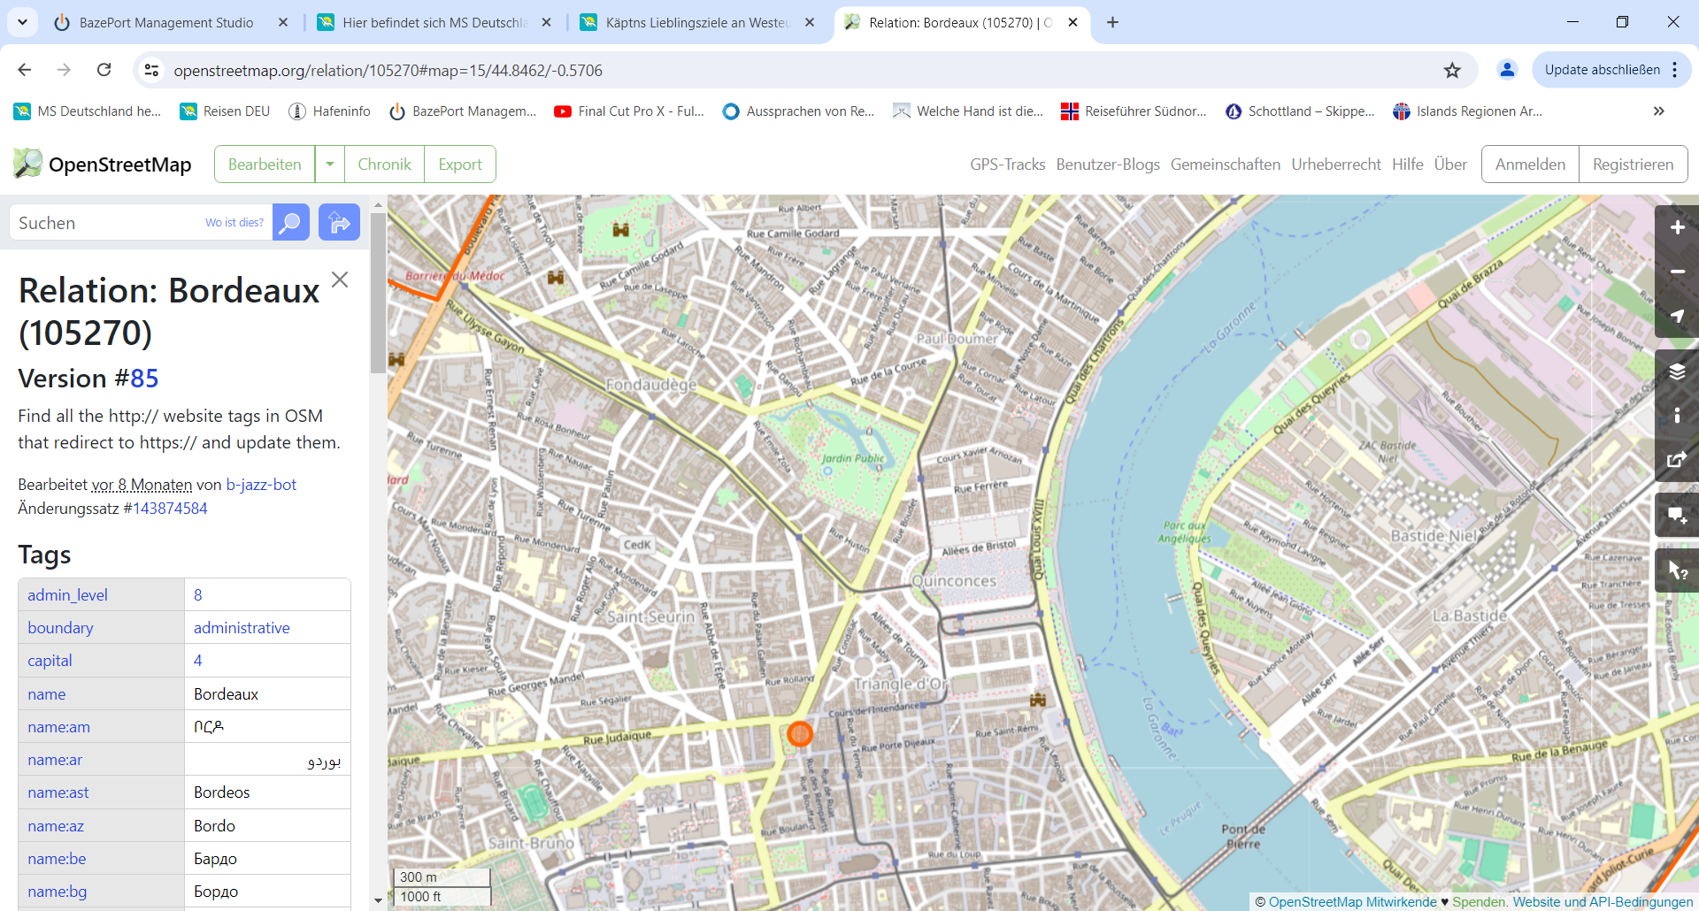

MS DEUTSCHLAND

***Weitere Informationen und Stadtpläne erhalten Sie auch in Ihrem Marco-Polo Reiseführer ab Seite 112 oder in der Phoenix App auf Ihrem Smartphone.***

**Ihr PHOENIX-Team wünscht Ihnen einen schönen Landgang!**